**Муниципальное бюджетное образовательное учреждение**

**«Средняя общеобразовательная школа № 5»**

**Дидактические игры**

**как средство**

**коррекционно-развивающего обучения**

**на уроках и во внеурочной деятельности**

**Чертова Елена Николаевна, учитель начальных классов МБОУ «СОШ №5»**

**Обобщение опыта**

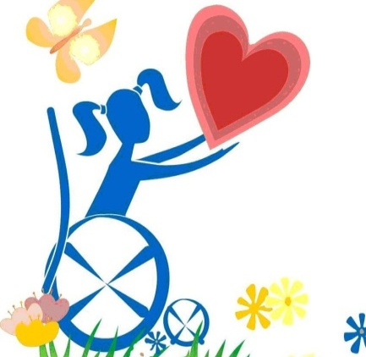

**Бийск**

**Аннотация**

Данное методическое пособие является обобщением опыта работы с детьми с ОВЗ и может использоваться учителями начальных классов на уроках и родителями во внеурочной деятельности для повышения эффективности коррекционно-развивающего процесса.

**Пояснительная записка**

**С 1 сентября 2016 года вступил в силу ФГОС для детей с ограниченными возможностями здоровья, утвержденный приказом Минобрнауки РФ от 19.12.2014 №1598.**

**В нашей школе разработана АООП НОО обучающихся с ЗПР (вариант 7.1.) в соответствии с требованиями федерального государственного образовательного стандарта начального общего образования для обучающихся с ограниченными возможностями здоровья к структуре адаптированной основной общеобразовательной программы, условиям ее реализации и результатам освоения.**

АООП НОО обучающихся с ЗПР (вариант 7.1.) адресована обучающимся с ЗПР, достигшим к моменту поступления в школу уровня психофизического развития близкого возрастной норме, но отмечаются трудности произвольной саморегуляции, проявляющейся в условиях деятельности и организованного поведения, и признаки общей социально-эмоциональной незрелости. Кроме того, у данной категории обучающихся могут отмечаться признаки легкой органической недостаточности центральной нервной системы (ЦНС), выражающиеся в повышенной психической истощаемости с сопутствующим снижением умственной работоспособности и устойчивости к интеллектуальным и эмоциональным нагрузкам. Помимо перечисленных характеристик, у обучающихся могут отмечаться типичные, в разной степени выраженные, дисфункции в сферах пространственных представлений, зрительно-моторной координации, фонетико-фонематического развития, нейродинамики и др. Но при этом наблюдается устойчивость форм адаптивного поведения.

**Вариант 7.1. предполагает, что обучающийся с ЗПР получает образование, полностью соответствующее по итоговым достижениям к моменту завершения обучения образованию обучающихся, не имеющих ограничений по возможностям здоровья, в те же сроки обучения (1 - 4 классы).**

АООП НОО представляет собой адаптированный вариант основной образовательной программы начального общего образования. Требования к структуре АООП НОО (в том числе соотношению обязательной части и части, формируемой участниками образовательных отношений и их объему) и результатам ее освоения соответствуют федеральному государственному стандарту начального общего образования. Адаптация программы предполагает введение программы коррекционной работы, ориентированной на удовлетворение особых образовательных потребностей обучающихся с ЗПР и поддержку в освоении АООП НОО, требований к результатам освоения программы коррекционной работы и условиям реализации АООП НОО. **Обязательными условиями реализации АООП НОО обучающихся с ЗПР является психолого-педагогическое сопровождение обучающегося, согласованная работа учителя начальных классов с педагогами, реализующими программу коррекционной работы, содержание которой для каждого обучающегося определяется с учетом его особых образовательных потребностей на основе рекомендаций ПМПК, ИПР.**

**В связи с этим возникла необходимость разработать коррекционную программу работы с ребёнком-инвалидом и его семьёй.**

**Коррекционная работа направлена на обеспечение успешного освоения АООП НОО обучающихся с ЗПР.**

**Актуальность темы обусловлена необходимостью разработки и поиска средств, технологий обучения детей с ЗПР, способствующих развитию и коррекции основных психических процессов, формированию универсальных учебных действий, социализаци**и.

В данном методическом пособии я хотела бы поделиться современными образовательными технологиями, такими как дидактические игры, которые, я считаю, повышают качество организации развивающей работы с детьми с ЗПР.

**Основная часть**

*«Примите этих детей такими, какие они есть, уделите им своё внимание, а жалость и презрение спрячьте подальше. Ведь всем от этого станет только легче и лучше жить. Растопив холод своих сердец, мы получим хорошего друга и собеседника. Мы исключили эту часть людей из общества и надо вернуть их назад, в общество, потому что они могут нас чему-то научить».*

*Жан Ванье*

**В основу АООП НОО для детей с ЗПР МБОУ «СОШ №5» заложены дифференцированный и деятельностный подходы.**

**Применение дифференцированного подхода предоставляет обучающимся с ЗПР возможность реализовать индивидуальный потенциал развития.**

**Деятельностный подход в МБОУ «СОШ № 5» строится на признании того, что развитие личности обучающихся с ЗПР младшего школьного возраста определяется характером организации доступной им деятельности (предметно-практической и учебной). Основным средством реализации деятельностного подхода является обучение как процесс организации познавательной и предметно-практической деятельности обучающихся, обеспечивающий овладение ими содержанием образования.**

**В результате изучения всех без исключения предметов на уровне начального общего образования у выпускников будут сформированы личностные, регулятивные, познавательные и коммуникативныеуниверсальные учебные действия как основа умения учиться.**

**У детей с задержкой психического развития снижена работоспособность, интеллектуальные возможности ребенка не соответствуют его возрасту, неустойчивое внимание (повышенная отвлекаемость, недостаточная концентрация на объекте), низкий уровень развития восприятия (недостаточность, ограниченность, фрагментарность знаний об окружающем мире), недостаточная продуктивность произвольной памяти, малый объем памяти, неточность и трудность воспроизведения, отставание в развитии всех форм мышления (несформированность основных мыслительных операций – анализа, синтеза, сравнения, обобщения), снижена познавательная активность, отставание в речевом развитии (дефекты речи, ограниченность словаря и.т.д.)**

**Таким образом, перед учителями начальных классов стоят коррекционно-развивающие задачи:**

* **Преодоление трудностей в развитии внимания;**
* **Коррекция трудностей словесно-логического мышления и мыслительных процессов;**
* **Увеличение объёма памяти и определение компенсаторных возможностей памяти;**
* **Развитие мелкой моторики;**
* **Развитие и коррекция трудностей связной речи;**
* **Создание положительной мотивации.**

**В методических рекомендациях по инклюзивному образованию Е. В. Самсоновой, которые я использую в своей работе, говорится: «Коррекция должна быть направлена на стимуляцию развития и формирования слаженной, скоординированной деятельности различных структур мозга посредством специально разработанных двигательных упражнений и развивающих игр»**

**Игра – это тоненький мостик между детством и школой, между необходимостью и интересом. Дети играют потому, что им нравится сам процесс игры. Ребенок, увлеченный замыслом игры, не замечает, что он учится, хотя при этом сталкивается с трудностями, которые требуют перестройки его представлений в познавательной деятельности, интеллектуальных и творческих способностей**. Игра относится к числу явлений, которые сопровождают человека на протяжении всей его жизни. Значение игры для ребенка определяется тем, что она затрагивает наиболее существенные стороны развития личности в целом.

**Дидактическая игра является формой обучения детей.**

Дидактическая игра позволяет приобщать детей к текущей жизни в доступных им формах интеллектуальной и актуальной деятельности, нравственных и эстетических представлений. **В дидактической игре создаются такие условия, в которых каждый ребенок получает возможность самостоятельно действовать в определенной ситуации и с определенными предметами (приложение), приобретая собственный действительный и чувствительный опыт. Это особенно важно для детей с задержкой психического развития, у которых опыт действий с предметами значительно обеднен, не зафиксирован и не обобщен**.

**Важное значение дидактической игры состоит в том, что она развивает самостоятельность и активность мышления и речи детей.**

Дидактическая игра- одна из форм обучающего воздействия взрослого на ребенка. В то же время игра - основной вид деятельности детей. Таким образом, дидактическая игра имеет две цели: одна из них обучающая, которую преследует взрослый, а другая - игровая, ради которой действует ребенок. Важно, чтобы эти две цели дополняли друг друга и обеспечивали усвоение программного материала. **Дидактическая игра - средство обучения, поэтому она может быть использована при усвоении любого программного материала. Кроме того, игра включается в музыкальные занятия (приложение), является одним из занимательных элементов на прогулке (приложение). Таким образом, особая роль дидактической игры в обучающем процессе определяется тем, что игра должна сделать сам процесс обучения эмоциональным, действенным, позволить ребенку получить собственный опыт. Дети с задержкой психического развития с трудом контактируют со взрослыми, не умеют общаться со сверстниками, не владеют способами усвоения общественного опыта.**

**У таких детей чувственное познание без специального коррекционного воздействия развивается медленно. Оно не достигает того уровня, когда может стать основой деятельности. Основная коррекционная задача учителя в том, чтобы сформировать у учащегося поисковые способы ориентировки при выполнении заданий. На этой основе необходимо создать интерес к свойствам и отношениям предметов, к их использованию в деятельности (приложение). На уроках и во внеурочной деятельности я использую игры и упражнения, в которых ребенок действует путем проб, развивают у него внимание к свойствам и отношениям предметов, умение учитывать эти свойства в практических ситуациях (приложение).**

**В дальнейшем это совершенствует зрительное восприятие. Игры оказывают большое значение на формирование целостного восприятия. Благодаря дидактическим играм можно так организовать деятельность ребенка, что она будет способствовать формированию у него умения решать не только доступные практические, но и несложные проблемные задачи.**

**Дидактические игры можно использовать на всех уроках. Больше всего я использую на уроках обучения грамоте.**

**Большинство детей имеет нарушение или недоразвитие мелкой моторики и зрительно-двигательной координации. Они часто не выделяют ведущую руку, движения их рук бывают неловкими, несогласованными. Дети порой не в состоянии одновременно действовать двумя руками.**

**Нарушение моторики отрицательно сказываются на развитии познавательной деятельности ребенка. Несовершенство тонкой двигательной координации кистей и пальцев рук затрудняет овладение письмом и рядом других учебных и трудовых навыков. Тонкая моторика – основа развития психических процессов.**

«Ум ребенка находится на кончиках его пальцев»,- сказал В.А. Сухомлинский

**Поэтому я провожу комплексную развивающую и психокоррекционную работу. Основой и обязательной составляющей такой работы являются особые виды гимнастики, позволяющие не только снять отдельный симптом, но и повысить продуктивность протекания психических процессов за счет нормализации функционирования всей биосистемы ребенка. Только при нормально работающей системе жизнеобеспечения возможно соответствующее возрасту развитие памяти, внимания, речи, пространственных представлений, моторики, самоконтроля, работоспособности – всего того, без чего в дальнейшем невозможна продуктивная познавательная деятельность.**

**В первом классе перед выполнением письменной работы я предлагаю ребёнку «волшебные обводилки», которые, способствуют развитию графомоторных навыков, тонкой моторики рук, что существенно облегчает процесс овладения навыками рисования, письма и чтения и служит профилактикой дислексии и дисграфии.**

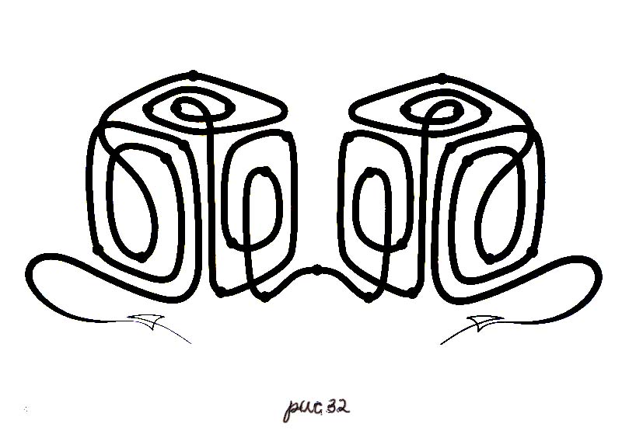

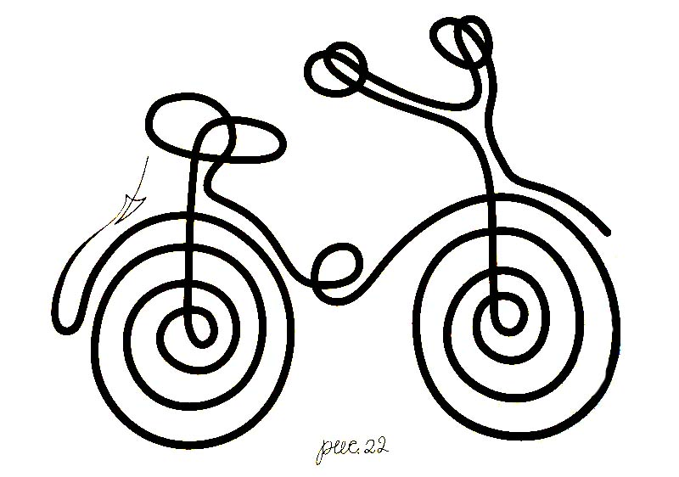

Комплект коррекционно-развивающих материалов можно взять в методическом пособии Зегебарт Г.М., Ильичёвой О.С. «Волшебные обводилки»

Обучение письму условно разделено на три этапа.

Первый этап – развитие мускульной памяти, второй – развитие тактильной памяти и третий – закрепление знаний и умений с помощью вкладыша букв.

### Штриховка – развитие мускульной памяти.

Дети штрихуют предметы, которые они нарисовали сами или составили с помощью трафаретов, шаблоны.

Правила штриховки следующие: штриховать только в заданном направлении, не заходить за контуры рисунков, соблюдать одинаковое расстояние между линиями (штрихами).

**Штриховка укрепляет не только мелкие мышцы пальцев и кисти руки, но в процессе работы развивается внутренняя и внешняя речь, логическое мышление, активизируются творческие способности.**

**Развитие мелкой моторики стимулирует развитие интеллектуальных способностей в целом!**

Штриховка

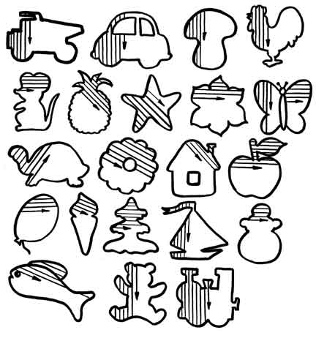

**Для развития моторики можно использовать не только штриховку, но и задания на раскрашивание, обведение контуров, рисование узоров по клеточкам.**

**Обведение контуров**

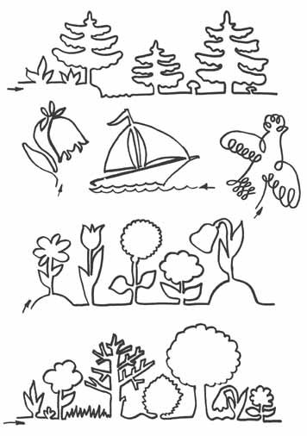

**Рисование узоров по клеточкам**

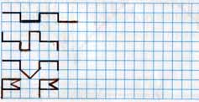

Раскрась картинку

### http://fio.novgorod.ru/projects/project2016/luna.jpg

**Создание в памяти ребенка образа заглавной и строчной букв и их соединений - развитие тактильной памяти.**

**Эффективным является метод ощупывания букв из наждачной бумаги в направлении письма. Обводя, ощупывая букву, ученик уже «пишет» ее. Таким образом, формирование модели буквы в памяти учащегося происходит с помощью тактильных рецепторов детской руки. Этот этап начинается с изучения первой буквы и продолжается до конца изучения «Азбуки»** («Букваря»).

Из самой нежной (чтобы не оцарапать подушечки пальцев) наждачной бумаги вырезаются буквы (заглавные и строчные) наклеиваются их на бумагу или картон.

**Письмо букв при помощи вкладыша (металлического или пластмассового трафарета).**

На этом этапе закрепляются навыки, отработанные на первых двух этапах, т.е. с помощью вкладыша букв у детей вырабатывается правильный наклон букв, и закрепляются навыки: направление письма, написание буквы, ее элементов.

Недостаток таких трафаретов в том, что в нем отсутствуют соединения букв, так как их трудно вырезать из пластмассы или металлической пластины (на втором этапе этот момент является одним из основных и должен закрепляться на третьем этапе). Поэтому я применяю листы бумаги (вкладыши), на которых тушью написаны буквы, слоги и т.д. Подкладывая вкладыш под страницу, ученик обводит буквы, слоги, соблюдая при этом наклон букв и правильное направление письма.

**Упражнения для развития общей и мелкой моторики можно найти в сборнике В. Солнцевой и Т. Беловой «200 упражнений для развития общей и мелкой моторики» Данная книга посвящена проблемам развития тонкой моторики, ловкости, координации и освоению предметной деятельности. В ней предложены как развивающие, так и коррекционно-развивающие упражнения и задания, способствующие подготовке руки как непосредственного орудия графической деятельности к выполнению точных и сложных движений. Реализация данных упражнений позволяет развивать и совершенствовать точные движения всех звеньев руки: плеча, предплечья, кистей и пальцев рук, а также улучшает общую скоординированность и ловкость движений.**

**Кроме того, в книге описаны подвижные игры, способствующие развитию двигательной ловкости и активности, являющихся основой полноценного физического развития ребенка.**

**Приведу пример упражнения на развитие общей мелкой моторики:**

**Мышка**

Мышка в норку пробралась, (Делаем двумя ручками крадущиеся движения) На замочек заперлась.(Слегка покачиваем скрещенными в замок пальчиками)В дырочку она глядит,(Делаем пальчиками колечко)На заборе кот сидит!(Прикладываем ручки к голове, как ушки, и шевелим пальчиками)

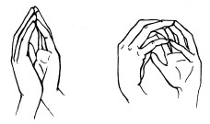

**У детей с речевыми нарушениями недостаточно развита моторика артикуляционного аппарата. Без её развития невозможно сформировать навыки правильного звукопроизношения. Чтобы говорить правильно, ребёнку необходимо уметь управлять органами артикуляции: нижней челюстью, губами, языком, щеками.** Звуки речи образуются в результате сложного комплекса движений артикуляционных органов - кинем. Таким образом, произношение звуков речи - это сложный двигательный навык. Уже с младенческих дней ребенок проделывает массу разнообразнейших артикуляторно -мимических движений языком, губами, челюстью, сопровождая эти движения диффузными звуками (бормотание, лепет). Такие движения и являются первым этапом в развитии речи ребенка; они играют роль гимнастики органов речи в естественных условиях жизни. Точность, сила и дифференцированность этих движений развиваются у ребенка постепенно.

**Артикуляционная гимнастика - это совокупность специальных упражнений, направленных на укрепление мышц артикуляционного аппарата, развитие силы, подвижности и дифференцированности движений органов, участвующих в речевом процессе.**

Цель артикуляционной гимнастики - выработка полноценных движений и определенных положений органов артикуляционного аппарата, умение объединять простые движения в сложные, необходимые для правильного произнесения звуков.

Пример артикуляционной гимнастики

* Сделать губы трубочкой «У»
* Сделать губы, как при произнесении звука «О»
* Высунуть язык лопаткой
* Поднять кончик языка вверх и положить

его на верхнюю губу

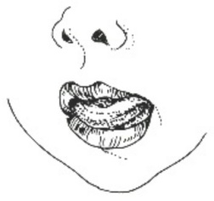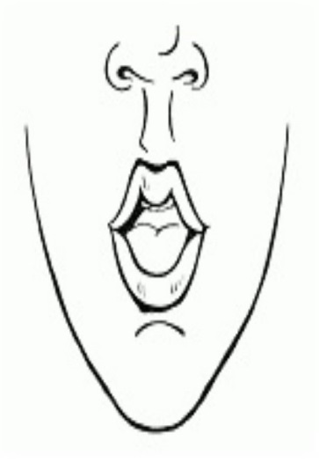

Развивать навык чтения можно через использование игровых приёмов: считалок, скороговорок, шарад.

**Промежуточный анализ использования на уроках чтения «Подвижной азбуки» ( на крышках пластиковых бутылок я наклеила буквы), показал, что ребёнок овладевает графическим действием в период усвоения грамоты, в то же время развиваются тактильные ощущения и мелкая моторика пальцев рук.**

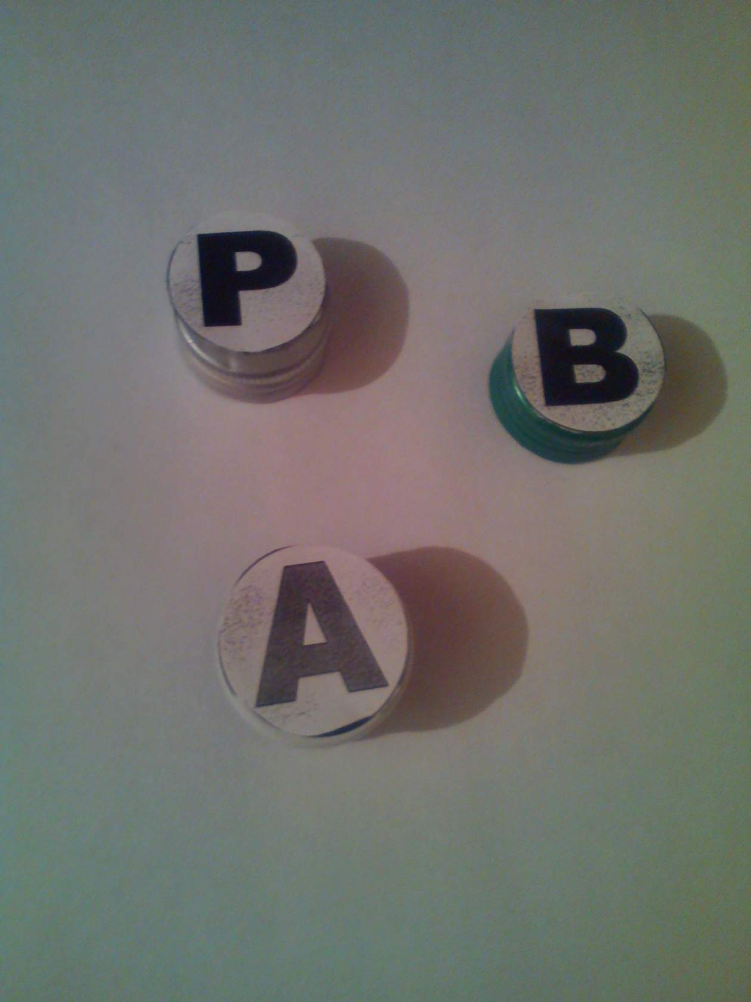

Дидактическая игра может быть использована на различных этапах занятия, особенно она целесообразна на этапах повторения и закрепления материала.

**Известно, что детям удается достичь гораздо лучших результатов, когда в коррекционном – образовательном процессе родители и специалисты становятся партнерами и вместе решают поставленные задачи.**

Родители должны хорошо представлять себе, что помощь ребенку не исчерпывается только определенными курсами медикаментозного лечения, что это длительный и непрерывный процесс, который требует постоянных занятий с ребенком, определенной системы его воспитания, в процессе которого постоянно стимулируется двигательное, речевое и психическое развитие.

Вопросы взаимодействия с семьей хорошо прописаны в ФГОС: это и сотрудничество, и обеспечение психолого-педагогической поддержки семьи и повышение компетентности родителей, создание условий и вовлечение родителей в образовательную деятельность. Стандарт закрепляет принцип личностно развивающего и гуманистического характера взаимодействия взрослых (родителей (законных представителей), педагогических и иных работников Организации) и детей. **Одним из основных принципов, закрепленных в Стандарте, является сотрудничество Организации с семьей**.

Дети-инвалиды испытывают повышенную необходимость в опоре на взрослых, их судьба в значительной степени зависит от позиции семьи и окружающих его взрослых.

**Чтобы помочь родителям занять активную позицию и вызвать интерес к личностному развитию ребенка и вооружить их необходимыми знаниями и умениями в этом направлении, я использую информационные формы работы, к которым относятся консультации и беседы. По своему назначению беседы могут быть ознакомительные, информационные, рекомендательные, профилактические, консультирование. Приглашая родителей на беседу, продумываю тематику и цель встречи.**

**С учащимся провожу диагностику показателей межполушарного взаимодействия, тест на развитие графического навыка, тест на развитие координации движений.**

**Тесты и инструменты обработки результатов также можно взять в пособии В. Солнцевой и Т.Беловой «200 упражнений для развития общей и мелкой моторики»**

**При проведении определяющих консультаций обсуждаем с родителями цели, задачи коррекционно-педагогической деятельности, достигнутые результаты или их отсутствие, дальнейший прогноз, определение совместных действий. Направляющие консультации, в отличие от определяющих позволяют педагогам выяснить и наметить индивидуальные пути преодоления имеющихся у ребенка трудностей.**

**Приведу примеры игровых технологий, которые я рекомендую проводить** родителям.

|  |  |  |
| --- | --- | --- |
| Направленность развивающих игр | Решение коррекционных задач | Перечень развивающих игр |
| Игры с буквами, звуками, слогами и словами | Развитие познавательной активности, общие речевые навыки, фонематический анализ и синтез, орфографической зоркости | «Веселая Восьмёрка», «Читайка на шариках », «Ромашка», «Снеговик», конструктор букв, Лабиринты букв |
| Универсальные развивающие игры | Развитие чувственного восприятия, общей и мелкой моторики | «Рисуем на манке (песке)»  «Удивительный конструктор»  Штриховки |
|  | Развитие познавательных процессов | «Паутинки»  "Запомни картинки" |
|  | Развитие пространственных отношений | «Что вокруг» |
|  | Расширение кругозора, увеличение объёма знаний | Дидактическая игра «Когда это бывает»  "Угадай животное" |
|  | Развитие фантазии, воображения, творческих способностей учащихся, наблюдательности, исследовательского подхода | Мысленное путешествие по картинке ( М. Сигимова)  «Танцующие руки»  «Чудо – головоломки», «Змейка», «Ларчик», конструктор букв, загадки, ребус, шарады, кроссворд |
|  | Повышение самооценки ребенка | "Копилка достижений"  "Солнышко"  "Закончи предложение"  "Спокойствие, только спокойствие!" |
|  | Развитие представлений о форме предметов | «Какой фигуры не хватает?»  "Игра с геометрическими фигурами (форма – цвет - размер)" |
|  | Развитие умения ориентироваться на плоскости, активизация слухового внимания, стимулирование умения различать основные цвета | Муха |

Таким образом, игра занимает значительное место в период обучения детей в начальной школе. В начале учащихся интересует только форма игры, а затем уже и тот материал, без которого нельзя участвовать в игре. Значительная часть игр дает возможность сделать то или иное обобщение, осознать правило, которое только что изучили, закрепить, повторить полученные знания в системе, новых связя**х,** что содействует более глубокому усвоению пройденного.

**В своей педагогической деятельности учитель- может и должен использовать систему коррекционно-развивающих заданий разных уровней сложности, которые помогают формировать некоторые мыслительные умения учащихся, кроме того, одним из эффективных средств коррекции недостатков психического развития учеников являются дидактические игры.** Дидактическая игра имеет две цели: обучающую, которую преследует учитель, и игровую, ради которой действует ребёнок. В процессе игры у школьников вырабатывается привычка мыслить самостоятельно, сосредотачиваться, проявлять инициативу.

**Именно семья вводит ребенка в общество, прививает ему первые навыки самообслуживания, освоения различных форм коммуникации, удовлетворяющих  потребность ребенка с ОВЗ в общении. Поэтому важным является в рамках данного направления организация консультативной поддержки семьи, а также обязательное включение родителей в образовательно-реабилитационную среду обучения и воспитания как условие реального взаимодействия.**

**Литература**

1. «200 упражнений для развития общей и мелкой моторики»

В. Солнцева, Т. Белова, 2007 г.

1. «Дидактические игры для детей с ограниченными возможностями здоровья»

Каркавина Л.Д., 2015г.

1. «Волшебные обводилки» Зегебарт Г.М., Ильичева О.С.  
   Издательство: Генез: 2008г.

**Ресурсы сети Интернет**

1. Портал «Образование без границ»

<http://edu-open.ru/>

1. Институт проблем инклюзивного образования

[www.mgppu.ru](http://www.mgppu.ru/)

1. Институт коррекционной педагогики Российской академии образования

<http://www.ikprao.ru/>

1. Реестр примерных основных общеобразовательных программ

[http://fgosreestr.ru](http://fgosreestr.ru/)

**Приложение**

**Картотека игр и упражнений в помощь родителям**

**Мысленное путешествие по картинке (М. Сигимова)**

Необходимые приспособления: картина.

Описание игры: взрослый показывает картину детям, они должны внимательно рассмотреть её, а затем представить себя на этой картине. Помочь им в рассказе могут вопросы:

-Где ты сейчас находишься?

- Что видишь, слышишь?

- Что происходит во время твоего путешествия?

- Есть ли кто –то рядом?

- Что бы ты хотел сейчас сделать?

- Хочется ли тебе уйти с картины?

- Хотел бы ты пригласить кого- нибудь с собой в путешествие по картине?

Комментарий: игра содержит ярко выраженный диагностический аспект, так как с помощью предложенных вопросов взрослый может помочь ребёнку раскрыть свой внутренний мир , особенности своего «Я», узнать, какие взаимоотношения складываются в его семье. Главное - идти за ребёнком, вовремя задать нужный вопрос.

## «Танцующие руки»

## «Разложите большие листы оберточной бумаги (или старые обои) на полу. Возьмите каждый по 2 мелка. Выберите для каждой руки мелок понравившегося вам цвета. Теперь ложитесь спиной на разложенную бумагу так, чтобы руки, от кисти до локтя, находились над бумагой. (Иными словами, так, чтобы у детей был простор для рисования.) Закройте глаза, и, когда начнется музыка, вы можете обеими руками рисовать по бумаге. Двигайте руками в такт музыке. Потом вы можете посмотреть, что получилось» (2—3 минуты). Игра проводится под музыку.

## Упражнение "Копилка достижений"

Возьмите какую-нибудь картонную коробку или вместительную банку и вместе с ребенком оформите ее так, как ему хотелось бы, чтобы выглядела копилка его главных ценностей - маленьких и больших собственных успехов в жизни. Может быть, на поверхности этой копилки появятся рисунки, отражающие предметы, которые как-то связаны с понятием "успех", или это будут просто симпатичные узоры. Оставьте выбор за ребенком. Отдельно приготовьте небольшие листочки бумаги. А теперь введите правило: когда ребенок возвращается домой (или уходит из школы) он обязательно должен вспомнить и написать сам (или с вашей помощью)на этом листочке какое-то свидетельство успеха, которого он достиг за сегодняшний день. Эти записи кладутся в копилку достижений. Важно, чтобы даже в самом неблагополучном дне ребенок смог найти что-то, что ему удалось. "Утяжеление" копилки со временем само по себе наполняет детей гордостью и большей уверенностью в своих силах. К этой копилке можно обращаться, когда ребенку кажется, что он встретился с непреодолимыми для него трудностями. В такие периоды полезно вспомнить, что у ребенка есть опыт преодоления трудностей и достижения успеха. Это поможет ему настроиться на позитивный лад.

Примечание. Данную игру можно использовать сначала для поднятия самооценки ребенка в целом, а потом для повышения веры в свои силы в каком-то конкретном деле, например изучении русского языка в школе. Тогда в вашей "копилке достижений по русскому языку" появятся записи типа: "Сразу запомнила новое правило и поняла тему", "Хорошо написала изложение - близко к тексту", "В сочинении сделал всего одну ошибку" и т. п.

### "Закончи предложение"

Возьмите мяч. Объясните ребенку правила игры: вы будете кидать ему мяч и начинать предложение, а он должен бросить его обратно, назвав окончание, пришедшее ему на ум. Все предложения будут касаться ребенка. Одни и те же "начала" могут прилетать к ребенку несколько раз, но придуманные им "окончания" должны различаться. А теперь кидайте ребенку мяч со словами: "Я умею...", "Я могу...", "Я хочу научиться...".

Примечание. Каждое начало предложения повторяйте несколько раз, чтобы ребенок осознал, как много он всего умеет, над чем обычно не задумывался, а ведь когда-то он этому научился.

**"Спокойствие, только спокойствие!"**

Попросите ребенка вспомнить какое-нибудь простое, всем известное стихотворение. Сейчас он должен будет читать его максимально спокойно, проговаривая по одной строчке, что бы ни происходило вокруг. А происходить вокруг будет то, что вы сумеете придумать страшного и неприятного. Вот такая у вас здесь роль. Можно сказать, как у старухи Шапокляк, но только вы-то знаете, что это на благо любимому чаду (все равно что поход к врачу).

Пусть ребенок начнет читать первую строчку. Допустим, он произносит: "Ехал грека через реку". А вы тем временем подкрадетесь сзади и хлопнете в ладоши. Но чтец должен спокойно продолжить: "Видит грека: в реке рак". Тогда вы можете выключить свет или даже неожиданно толкнуть ребенка в плечо. В общем, так вы будете "издеваться над маленьким" до последней строчки стихотворения.

Примечание. Чтобы удержаться в роли невозмутимого человека было легче, можно вспомнить Карлсона и постараться представить, как он читал бы этот стишок, демонстрируя всем, как ему спокойно и даже скучновато. Если же вам самому сложно выйти из роли любящего родителя и превратиться во вредного злопыхателя, то спасет тоже роль - наденьте шляпку старухи Шапокляк или запихните в карман игрушечную крысу. Так обозначатся границы вашей роли, то есть эти действия будете совершать "не вы", а выбранный персонаж. Папы могут воспользоваться также образом Карабаса Барабаса.

**"Муха"**   
Цель игры: развитие умения ориентироваться на плоскости, активизация слухового внимания, стимулирование умения различать основные цвета. Оборудование: игровое поле 5х5 клеток, которые через одну окрашены в разные цвета; центральная клетка занята изображением мухи; фишка — вырезанная из картонки муха.   
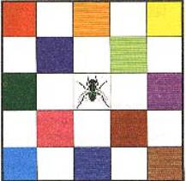  
Игровая ситуация: сидела муха в своем домике, а потом решила выползти погулять. Ведущий говорит, в каком направлении и на сколько клеток муха продвинулась (три-четыре раза). Потом спрашивает у детей, на клеточку какого цвета приползла муха (или между какими цветами оказалась).   
Вариант 2: можно предложить играть, не передвигая фишку-муху на индивидуальных полях, а отслеживая глазами путь мухи по демонстрационному полю.   
Вариант 3 : дети могут играть на двухцветном поле, представляющем собой аналог шахматной доски (где каждая клетка кодируется буквой и цифрой).   
Вариант: передвигая фишку-муху по клеткам, можно предложить детям (особенно младшего возраста) представить себе, что муха летает из одного магазина в другой и в каждом покупает какую-то вещь, еду и т. д. Когда после посещения десяти-двенадцати "магазинов" муха возвращается, все вместе вспоминают, что же лежит у нее в корзинке с покупками.

Другой вариант игры **"Муха"**

Для этой игры требуется доска с расчерченным на ней девяти клеточным игровым полем 3Х3 и небольшая присоска (или кусочек пластилина). Присоска выполняет роль "дрессированной мухи". Доска ставится вертикально и ведущий объясняет участникам, что перемещение "мухи" с одной клетки на другую происходит посредством подачи ей команд, которые она послушно выполняет. По одной из четырех возможных команд ("вверх", "вниз", "вправо" и "влево") "муха" перемещается соответственно команде на соседнюю клетку. Исходное положение "мухи" - центральная клетка игрового поля. Команды подаются участниками по очереди. Играющие должны, неотступно следя за перемещениями "мухи", не допустить ее выхода за пределы игрового поля.   
После всех этих разъяснений начинается сама игра. Она проводится на воображаемом поле, которое каждый из участников представляет перед собой. Если кто-то теряет нить игры, или "видит", что "муха" покинула поле, он дает команду "Стоп" и, вернув "муху" на центральную клетку, начинает игру сначала. "Муха" требует от играющих постоянной сосредоточенности.   
Усложненный вариант игры: две мухи. Команды "мухам" подаются отдельно

**"Угадай животное"**   
Можно играть вдвоем и больше. Каждый участник по очереди загадывает животное и описывает его: "Я знаю животное, которое..." (например: сумчатое, живет на дереве, обитает в Австралии; самое большое морское животное; домашнее животное, которое ловит мышей). Следующий участник должен отгадать. Если он затрудняется, загадавший животное участник может дополнить его описание.   
Рекомендуется использовать различные описания одного и того же животного, а также классификацию: домашнее, дикое, хищное; птица, рыба, насекомое и т.п.   
Эта игра удобна тем, что играть в нее можно где угодно и когда угодно: дома, на улице, в гостях и т.д.   
По этому же принципу можно играть в "транспортные средства", "одежду", "кухонные принадлежности" и т.д.

**"Игра с геометрическими фигурами (форма – цвет - размер)"**

Вырежьте из цветной бумаги 3 треугольника, 3 прямоугольника, 3 квадрата, 3 ромба, 3 круга, 3 эллипсы и 3 трапеции. В каждой тройке все фигуры должны быть разных цветов, 2 фигуры – одного размера, третья – другого (например: красный и синий треугольники одного размера и зеленый треугольник другого размера – больше или меньше предыдущих; желтый и красный прямоугольники одного размера и синий другого; и т.д.).   
Все фигуры выкладываются на стол в произвольном порядке. Взрослый берет одну фигуру и предлагает ребенку найти другую по одному из указаний:   
1) измени только форму (т.е. оставь цвет и размер)   
2) измени только цвет   
3) измени только размер   
4) измени только форму и цвет   
5) измени только форму и размер   
6)измени форму, цвет, размер   
Ребенок должен взять другую фигуру в соответствии с указаниями и объяснить свой выбор. Если к указаниям подходят несколько фигур, ребенок должен выбрать любую из них. В таком случае можно также попросить его показать дополнительные фигуры, отвечающие требованиям.   
Усложнить игру можно также, попросив ребенка выбрать фигуру, НЕ соответствующую указаниям, и обязательно объяснить, в чем это несоответствие выражается.   
Взрослый может чередоваться с ребенком в ролях ведущего и исполнителя: ребенку будет интересно почувствовать себя "экзаменатором". При этом ему потребуется самостоятельно выбрать фигуру и придумать указание, а также оценить ответ взрослого.

**"Запомни картинки"**

Приготовьте картинки с изображением отдельных предметов (например: мяч, кошка, автомобиль и т.д.). Для начала хватит 5 картинок.   
Держите картинки так, чтобы ребенок их не видел. Поочередно покажите ему 2-3 картинки, каждую на несколько секунд. Затем попросите ребенка вспомнить, какие предметы он видел на картинках. Постепенно можно увеличивать количество картинок в одном сеансе показа (не раньше, чем ребенок запоминает без проблем меньшее число картинок).

**Дидактическая игра «Паутинки»**

Предложите ребёнку угадать, какая картинка спрятана в “паутинке” (елочка). Если он не может сделать это, то сначала предложите найти и **закрасить зеленым цветом все треугольники.** Рассмотрите вместе с ребёнком получившуюся картинку, спросите, что получилось (ёлка).

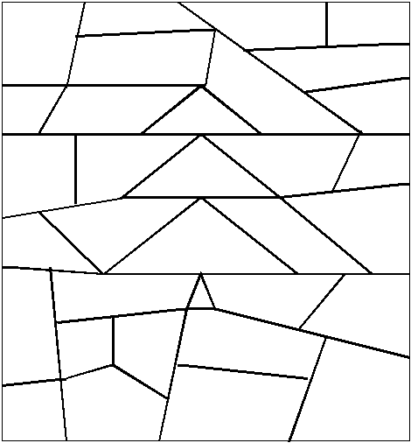

**Какой фигуры не хватает?**

**В верхнем ряду** - картинки, в которых использованы **геометрические фигуры** - это образцы. **В среднем ряду** - те же картинки, **но с недостающими деталями.** Эти детали (геометрические фигуры) изображены **в нижнем ряду**. **Вырежьте их.** Попросите ребёнка назвать (показать) насекомых изображённых в верхнем ряду. Обратите его внимание на то, что в каждой картинке есть какие-нибудь фигуры. Предложите ребёнку найти знакомые фигуры. Ребёнок может не знать названия всех фигур!   
Затем обратите внимание ребёнка на первый рисунок из второго ряда. Спросите, чего не достаёт улитке и предложите подобрать нужную фигуру и дополнить картинку (найти улитке домик). Аналогично подберите недостающие фигуры к другим картинкам. При этом обязательно обыгрывайте задание, предлагая ребёнку "вылечить" муравья, бабочку и т.д..

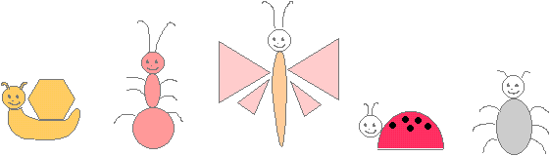

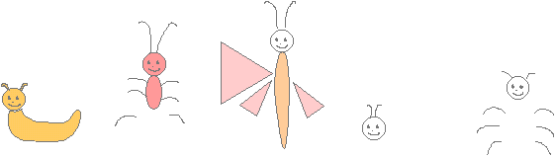

-dop7.gif (1354 bytes)

**Что вокруг?**

Игра способствует развитию зрительной памяти и пространственной ориентации. Ребёнок садится на стул и называет то, что видит впереди себя, сзади, справа, слева, сверху и снизу от себя. Затем закрывает глаза и отвечает на ваши вопросы: "Что справа от тебя. Где располагается дверь?.." и т.п.

**Дидактическая игра «Когда это бывает»** 

Когда пасмурно, дождливо. Листья краснеют, желтеют, падают на землю. Птицы собираются в стаи и улетают. В садах и огородах собирают овощи, фрукты.

Когда холодно, вода замёрзла, превратилась в лёд, идёт снег. Деревья без листьев. Люди надевают тёплую одежду, обувь. Можно кататься на лыжах, коньках, санках, лепить снеговиков.

Когда солнце светит дольше, ярче; становится тепло, снег тает, с крыш свисают сосульки и с них капает вода- это называется капель. Текут ручьи, появляются первые цветы, трава, распускаются листья на деревьях. Птицы громко поют, воробьи купаются в лужах, Появляются бабочки, жуки. Люди надевают более лёгкую одежду.

Когда солнце светит ярко, сильно греет, появляется много цветов; вода в реке тёплая, в ней можно купаться. В садах, в лесу, в парке поют разные птицы.

**Рисуем на манке**

Возьмите яркий поднос. Тонким равномерным слоем рассыпьте по подносу мелкую крупу (например, манку). Покажите ребенку, что на подносе можно рисовать - проведите пальцем по крупе, нарисуйте линию. Потом возьмите пальчик ребенка и тоже проведите по крупе, чтобы получилась яркая контрастная линия. Позвольте малышу самостоятельно нарисовать несколько хаотичных линий. Пусть он рисует разными пальчиками по очереди. Затем переходите к рисованию волнистых линий, различных узоров и простых предметов (в зависимости от возраста, цифр и букв).

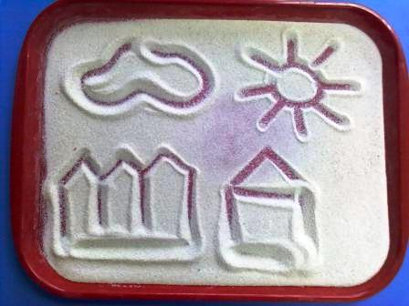

**Удивительный конструктор**

**Рассыпьте перед ребенком несколько трубочек. Он сразу начнет перебирать их, раскладывать каким-то загадочным способом. И если задуматься – трубочки очень похожи на материал для строительства и конструирования.**

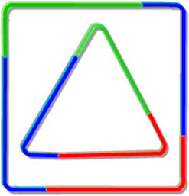**Возьмите три трубочки с гофрированным сгибом. Сложите вдоль короткую часть одной из них и вставьте в длинную часть другой. Короткую часть второй трубочки вложите в третью. Затем замкните контур и получится треугольник. Немного фантазии и ваша коллекция пополнится квадратом, прямоугольником, трапецией, пятиугольником и другими фигурами. Их можно демонстрировать ребенку, предлагая выбрать из нескольких фигур ту, которую вы называете. Попробуйте вместе с ребенком обводить фигуры по контуру и заштриховывать внутреннюю часть. Разложите поделку на составные части и попросите малыша собрать их самостоятельно. Не мешайте ребенку делать собственные открытия, превращая квадрат в треугольник и раскладывая треугольник на отдельные линии. И тогда он воспримет как веселую игру ваши вопросы “Какая фигура получится из трех трубочек? Где трубочек больше в квадрате или треугольнике? Какую фигуру можно построить из двух трубочек?”  
Если вместе с трубочками использовать пластмассовые соединительные крестики - игра станет еще интереснее. Обычно эти крестики, предназначенные для прокладки кафельной плитки, продаются в строительных магазинах под названием "крестики дистанционные".**

**Из крестиков и нарезанных на фрагменты трубочек можно составлять разнообразные конструкции. Трубочки с гофрированным сгибом позволят сделать объемные фигуры. Пока ребенок соединяет детали в непонятную, но интересную фигуру, соберите из трубочек знакомые малышу буквы и цифры. Или сделайте простую и увлекательную игру – лабиринт. В любое место лабиринта поместите маленькую игрушку, и пусть малыш проведет ее к выходу.**

**После изготовления конструктора наверняка останутся мелкие кусочки. Присмотревшись, вы увидите, что они похожи на бусинки, только с гораздо более удобными широкими отверстиями. Закрепите на нитке один кусочек и предложите ребенку сделать браслет или бусы. Если вы не решаетесь дать малышу иголку, возьмите за основу поделки тонкую проволоку. Другой вариант – набивать бусинками прозрачные трубочки, создавая разноцветные “волшебные палочки”.**

**Работа с бусинками не только полезная гимнастика для развития мелкой моторики, но и хорошее упражнение на тренировку мышления. Попробуйте с ребенком нанизывать кусочки разноцветных трубочек, придерживаясь определенного узора. Сначала выберите простую задачу, например, поочередно надевать красные и синие бусинки. Потом задание можно усложнить. Научите ребенка создавать узор по нарисованному образцу. Пройдет время, и вы удивитесь, как легко малыш справляется с задачами на продолжение последовательностей.**

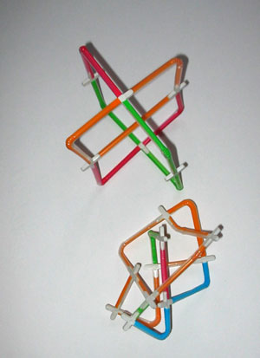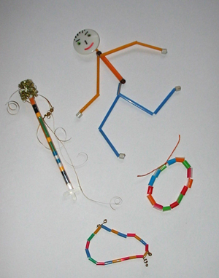**Пока ребенок занят бусами, сделайте из ниток, обрезков трубочки и большой бусины или пуговицы человечка. Таких человечков, а так же созданных аналогичным образом животных, можно превратить в простые марионетки и разыгрывать с ними спектакли.**